**Лабораторная работа № 1**

**Цель лабораторной работы:**

Установка и настройка среды программирования *ADT* *Bundle*

**Задачи лабораторной работы:**

* Установить и настроить среду программирования ADT
* Создать первое приложение **Hello, world!**
* Научиться запускать приложение на эмуляторе мобильного устройства
* Выполнить самостоятельную работу.

## Введение

Лабораторная работа посвящена описанию работы в среде *ADT* *Bundle* (*Android* *IDE*). В работе рассказывается о программном обеспечении, которое необходимо скачать с официальных сайтов, установить и настроить, создании и запуске простейшего приложения на эмуляторе и мобильном устройстве. В связи с тем, что *отладка* на устройствах сопряжена с рядом трудностей, приводится подробная *инструкция* по настройке устройств и операционной системы *Windows* (версия не ниже 7).

## Установка среды

Большинство приложений для OS *Android* написано на *Java*. Одной из самых популярных сред разработки является Eclipse (для неё также необходим *JDK*) с установленным плагином *ADT* и *Android* *SDK*. Раньше приходилось ставить все компоненты отдельно. Сейчас появилась версия среды Eclipse с уже настроенными дополнениями - *ADT* *Bundle*. Здесь есть *минимум* инструментов, необходимый для разработки приложений. С этой версией мы и будем работать. Однако в ней есть далеко не всё, поэтому, если при разработке какого-либо проекта вам потребуются инструменты, не входящие в *ADT* *Bundle*, вы можете скачать их с сайта разработчиков и дополнить свою среду.

Скачать среду можно с сайта для разработчиков *Android* (<http://developer.android.com/sdk/index.html>).

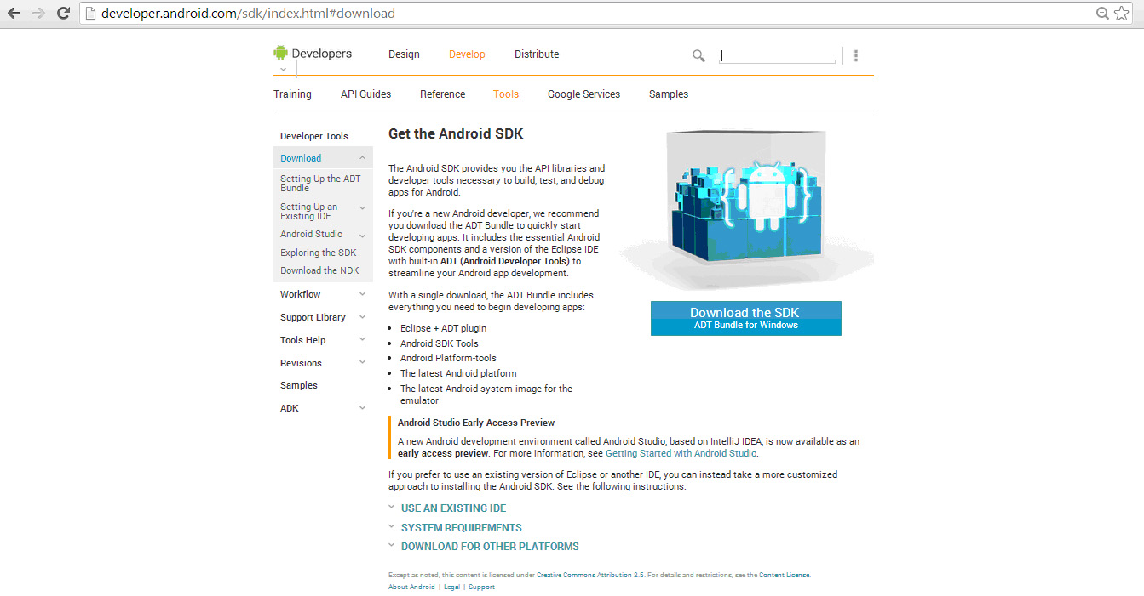

**Рис. 1.**Сайт разработчика

Для того, чтобы скачать среду необходимо принять условия лицензионного соглашения и выбрать вашу версию *Windows* (32-bit или *64-bit*).

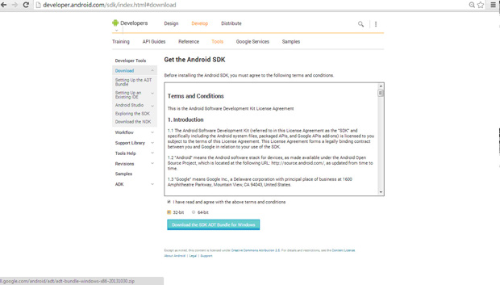

**Рис. 2.**Скачивание среды

После скачивания распакуйте *архив* в ту папку, где собираетесь работать (среда не требует специальной установки). После распаковки зайдите в папку и запустите Eclipse. Здесь возможна небольшая проблема: если у вас не установлен *JDK*, среда не запустится и потребует указать *путь* к папке с *JDK* или установить его.

Скачать *JDK* можно с сайта *Oracle* ([http://www.oracle.com](http://www.oracle.com/))

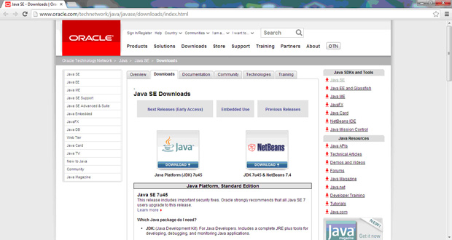

**Рис. 3.**Сайт компании Oracle

Чтобы скачать *JDK* нужно сначала принять условия лицензионного соглашения, а затем выбрать нужную версию.

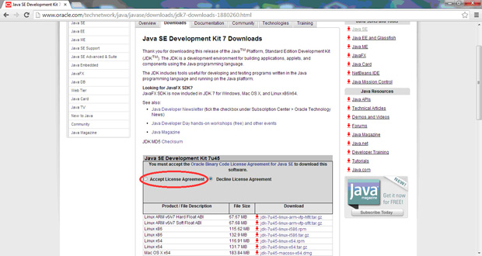

**Рис. 4.**Скачивание JDK

После скачивания запустите setup-*файл* и установите *JDK*.

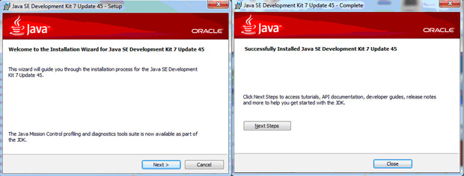

**Рис. 5.**Установка JDK

После установки *JDK* среда должна запуститься.

Далее вам необходимо выбрать (или создать новое) рабочее *пространство*, т.е. *место*, где будут находиться ваши проекты. Если поставить галочку, то это рабочее *пространство* будет выбираться по умолчанию, а противном случае это окно будет появляться при каждом запуске Eclipse.

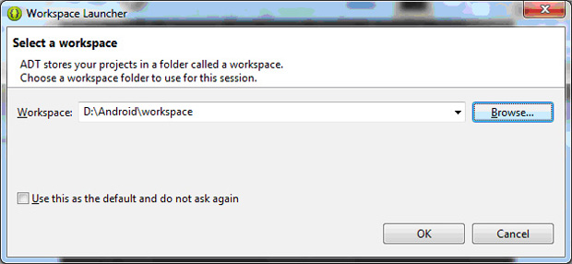

**Рис. 6.**Выбор рабочего пространства

Затем появляется окно, в котором разработчики предлагают отправлять статистику для дальнейшего улучшения *SDK*. Вы можете согласиться или отказаться.

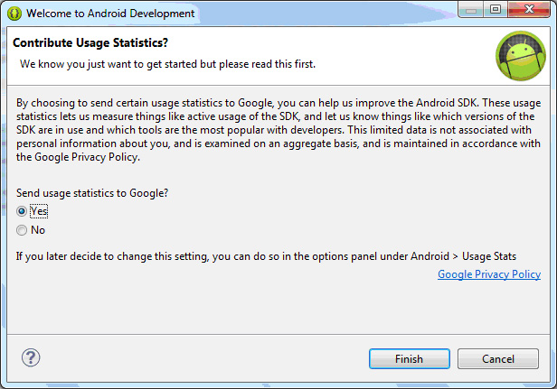

**Рис.7.**Отправка статистики

Обратите внимание на значок *Android* *SDK* *Manager*, находящийся на панели инструментов (его также можно найти в *меню* Window). С его помощью вы сможете добавлять в свою среду новые инструменты.

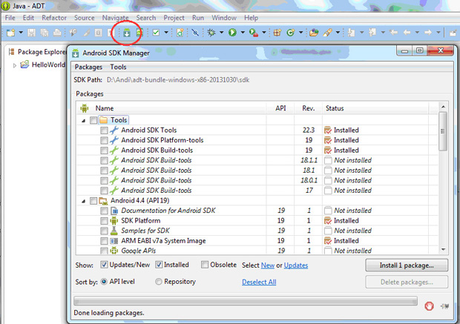

**Рис. 8.**Android SDK Manager

## Создание проекта

Чтобы создать проект, зайдите в *меню* **File->New->Android Application Project**.

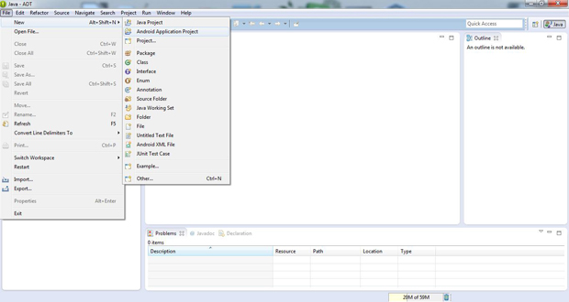

**Рис. 9.**Создание проекта

В появившемся окне обязательно нужно прописать имя приложения, имя проекта, а также *имя пакета* (*package*). Лучше не оставлять его именем *example*, т.к. пакет с таким именем нельзя разместить в Google *Play*. Конечно, учебные приложения туда не загружают, однако, следует иметь это в виду на будущее.

**Minimum Required SDK** - минимальная версия *Android*, которую будет поддерживать *приложение*. Чаще всего по умолчанию указывается версия 2.2, чтобы поддерживать как можно больше устройств. Если определенная *функция* вашего приложения работает только на более новых версиях *Android*, и это не является критическим для основного набора функций приложения, вы можете включить ее в качестве опции на версиях, которые поддерживают его.

**Target SDK** - версия *Android*, под которую будет написано ваше *приложение*; определяет максимальную версию *Android*, на которой вы тестировали *приложение*. Это нужно для режимов совместимости.

**Compile With** определяет, возможности какой версии *Android* будет использовать *приложение*.

Оставьте пока установки, заданные по умолчанию в качестве значений для этого проекта.

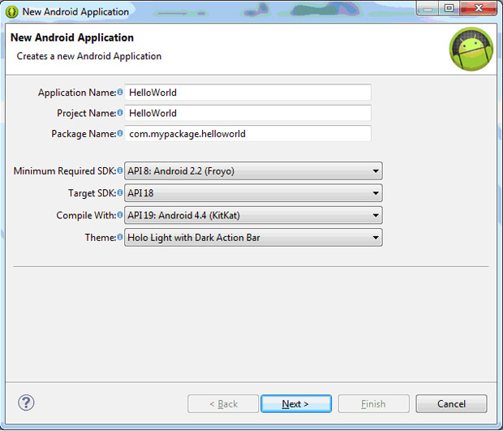

**Рис. 10.**Наименование проекта

Следующее окно можно пропустить без изменений.

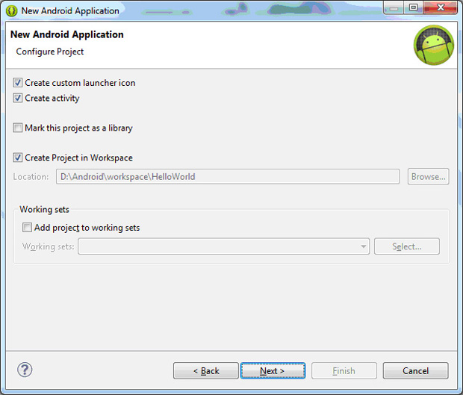

**Рис. 11.**Конфигурация проекта

**Create custom launcher icon** - создать значок приложения.

**Create activity** - создать *Activity* (*активность*, *деятельность*).

**Mark this project as library** - создать проект, как библиотеку. Сейчас в этом нет необходимости, наше *приложение* в других проектах использоваться не будет.

**Create Project in Workspace** - создать проект в папке Workspace. В этой папке будут храниться все наши проекты.

Следующий этап - создание иконки. Можете оставить стандартную или создать свою собственную. В нашем примере изменена цветовая гамма, форма, а также выбрана фигурка из клипарта.

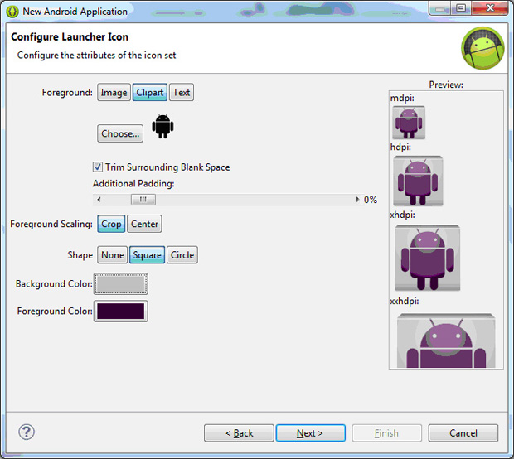

**Рис. 12.**Создание иконки приложения

Большинство приложений на *Android* имеют свой экран (форму, окно), которое называется активностью или деятельностью (*Activity*).

Следующее два окна создают пустую *активность*. В первом ничего пока менять не нужно. Во втором вы можете переименовать свою*активность* (в приложении их может быть несколько).

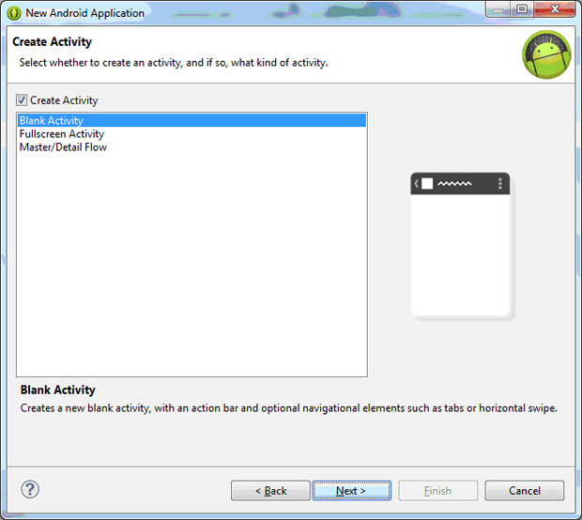

**Рис. 13.**Создание активности

**Blank Activity** - *шаблон*, предназначенный для мобильных телефонов.

**Fullscreen Activity** - *шаблон*, позволяющий растянуть *приложение* на весь экран (без навигационной панели и статус-бара).

**Master/Detail Flow** - *шаблон*, предназначенный для планшетных компьютеров.

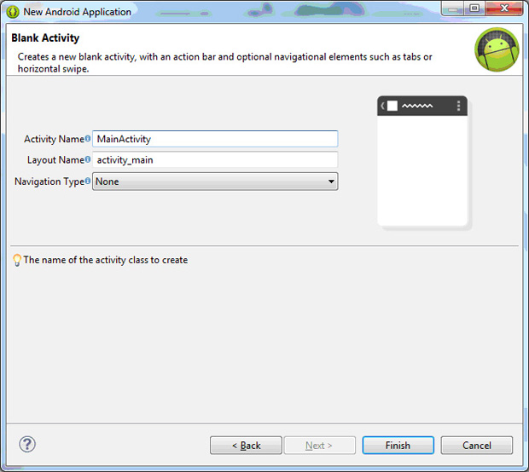

**Рис.14.**Переименование активности

Итак, вы создали свой первый проект. Конечно, это всего лишь встроенное в среду *приложение* для проверки корректной установки инструментария, однако множество приложений создаются именно из него.

Посмотрим на его структуру. Она показана в области слева.

В первую *очередь* нас интересует *файл* активности. Он находится в папке **src** в вашем пакете. Он имеет расширение .*java*.

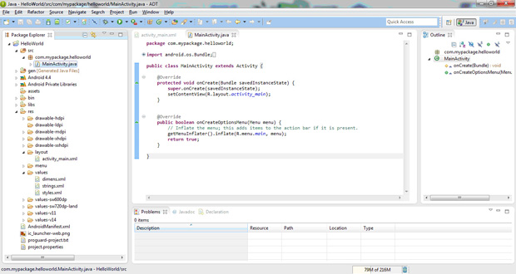

**Рис.15.**Активность

В папке **res** в подпапке **layout** находится xml-*файл*, который является оболочкой нашей активности. Именно этот *файл* будет виден на экране устройства.

C xml-файлами можно работать как в режиме графического редактора, так и непосредственно редактировать код.

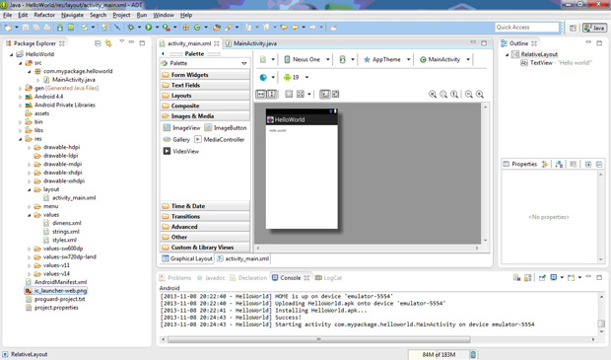

**Рис. 16.**Xml-файл. Графический редактор

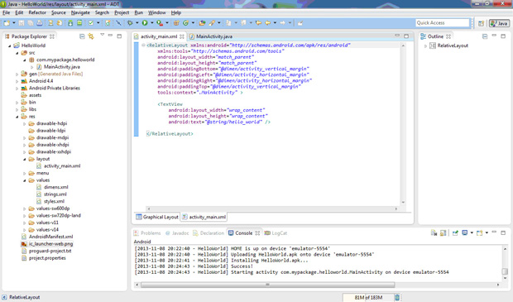

**Рис. 17.**Xml-файл

### Запуск проекта на эмуляторе устройства

В первую *очередь* нужно создать эмулятор устройства. Это можно сделать, нажав на кнопку на панели инструментов, изображающую*смартфон*. Если кнопки нет на панели, ее можно найти в *меню* **Window**.

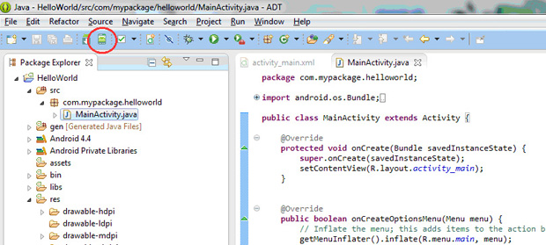

**Рис. 18.**Запуск проекта

Откроется *Android* *Virtual* *Device* *Manager*. Пока в нем нет ни одного виртуального устройства.

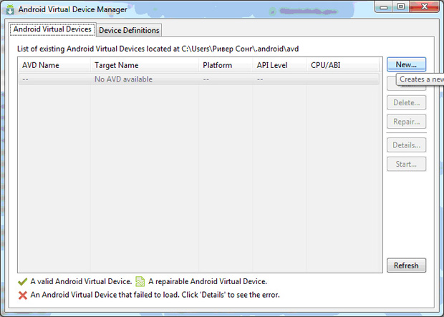

**Рис. 19.**Android Virtual Device Manager

Чтобы создать *виртуальное* устройство, нажмите кнопку **New**. Появится окно создания. Вам нужно назвать устройство и выбрать обязательные характеристики: **Device** - модель вашего устройства, и **Target** - версия *Android*. Также можно изменять дополнительные параметры: размер sd-карты, встроенной памяти и т.п.

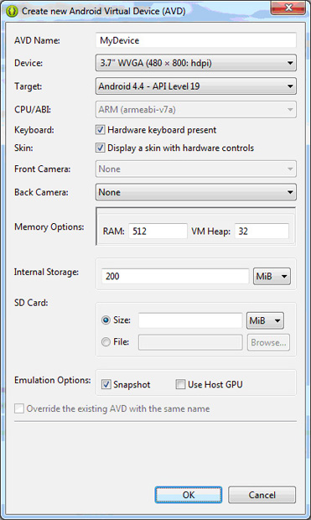

**Рис.20.**Создание AVD

Теперь можно запускать *приложение*. Для этого нужно нажать на кнопку **Run** (белый треугольник в зеленом кружочке) на панели инструментов. Проблемы с запуском можно отследить в консоли.

Если *приложение* не запускается, попробуйте нажать на черный треугольник справа от кнопки **Run**, выбрать **Run Configurations**, затем во вкладке **Target** выбрать созданное устройство и запустить проект снова.

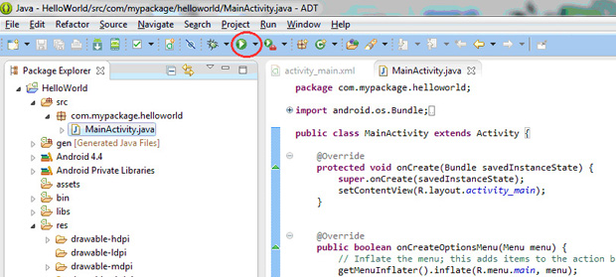

**Рис. 21.**Запуск приложения

Если все сделано правильно, должен запуститься эмулятор. Время запуска зависит от размера оперативной памяти на вашем компьютере. В дальнейшем эмулятор можно не закрывать, приложения будут запускаться в работающем.

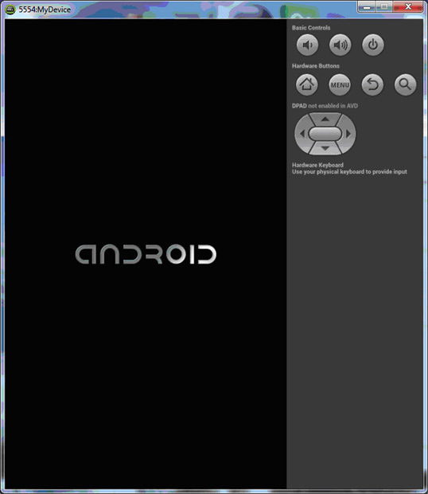

**Рис.22.**Запуск эмулятора

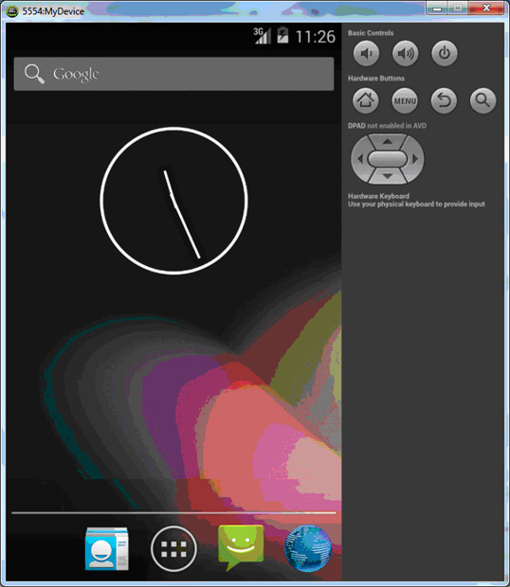

**Рис.23.**Запущенный эмулятор

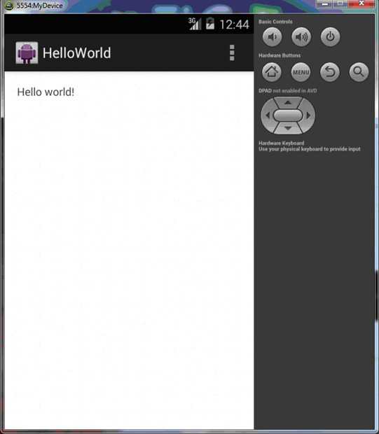

**Рис. 24.**Приложение Hello, world!

Если ваше *приложение* сразу не запустилось, его можно найти в *меню* приложений устройства.

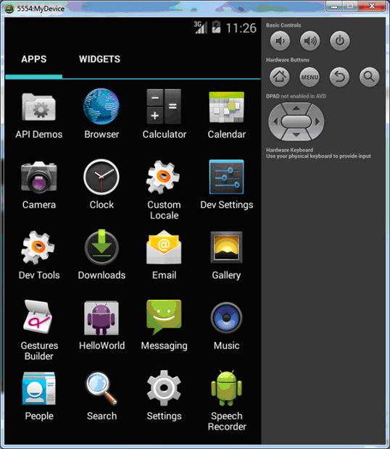

**Рис. 25.**Меню приложений

## Запуск проекта на устройстве

Прежде чем запустить проект на реальном устройстве, необходимо:

* Настроить устройство
* Настроить компьютер
* Настроить среду

#### 

#### Настройка устройства

Настройка устройства состоит в следующем:

1. Включить режим отладки по USB.
2. Для запуска файлов с расширением *.apk, полученных не из магазина приложений Google Play, необходимо разрешить установку приложений из альтернативных источников.

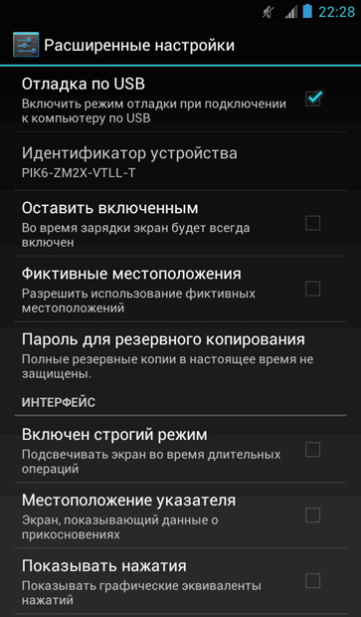

**Рис. 26.**Настройка устройства

#### 

#### Настройка компьютера

Чтобы настроить компьютер необходимо выполнить следующие действия:

1. Зайти в Диспетчер устройств (**Пуск->Панель управления->Система и безопасность->Система->Диспетчер устройств**) и найти ваше устройство

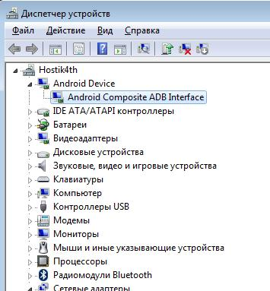

**Рис. 27.**Диспетчер устройств

1. Щелкнуть по нему правой кнопкой мыши и вызвать меню **Свойства**.

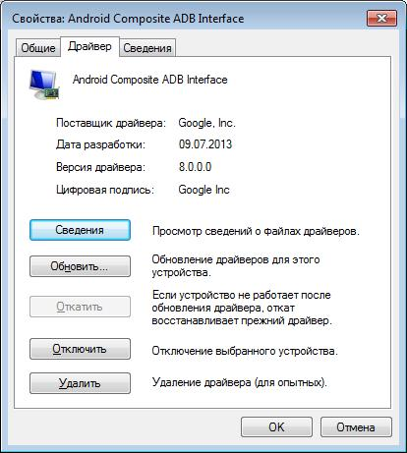

**Рис. 28.**Меню Свойства

1. Во вкладке **Драйвер** нажать на кнопку **Обновить** драйвер.

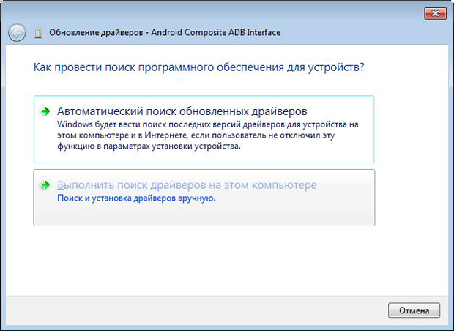

**Рис. 29.**Обновление драйвера

1. В появившемся окне выбрать **Выполнить поиск драйвера на этом компьютере**.

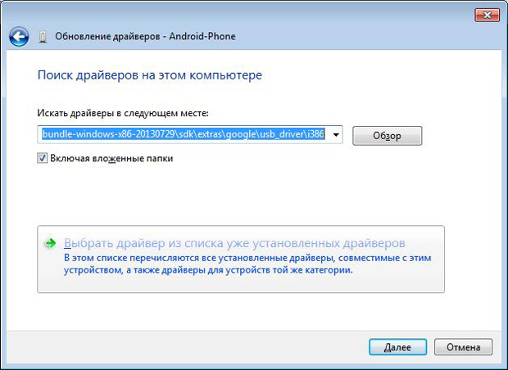

**Рис. 30.**Поиск драйверов на компьютере

1. В следующем окне нужно прописать путь, откуда будет установлен драйвер.

В нашем случае путь следующий: **adt-bundle-windows-x86-20130729\sdk\extras\google\usb_driver\i386**.

Или можно отыскать драйвер следующим образом:

* + В следующем окне нажмите **Установить с диска**

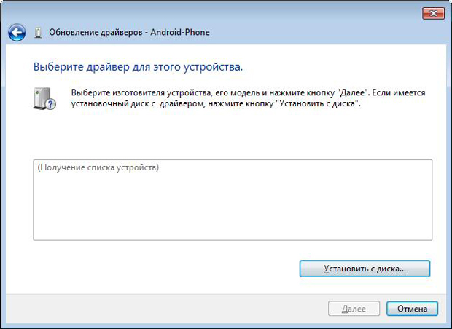

**Рис.31.**Выбор драйвера устройства

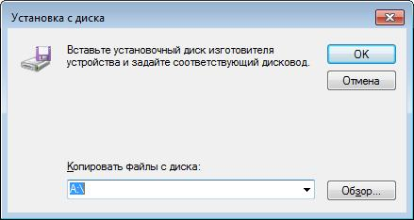

**Рис. 32.**Поиск драйвера

* + Далее выберите файл android_winusb.inf

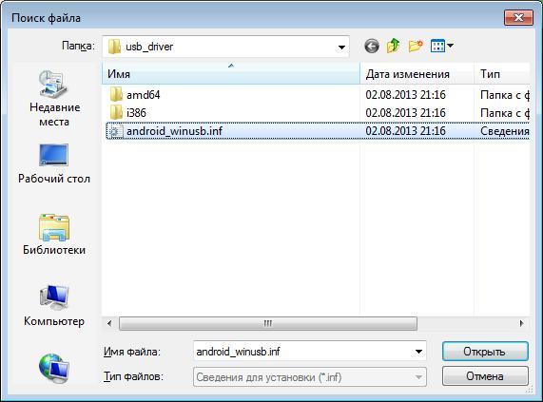

**Рис. 33.**Сведения для установки

1. Нажмите **Далее** в этом и следующем окнах.
2. Из предложенного списка выберите **Android ADB Interface** и нажмите **Далее** и **Да**.

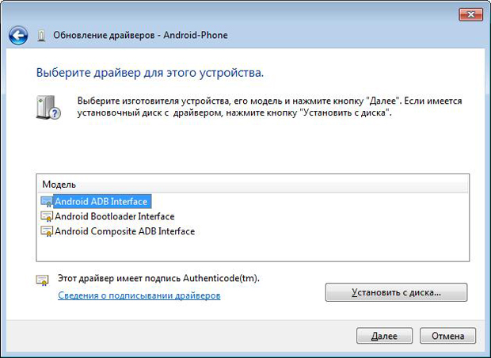

**Рис.34.**Завершение установки драйвера

#### 

#### Настройка среды

1. В ADT зайдите в меню **Run\Debug Configurations** и перейдите на вкладку **Target**. Поставьте флажок напротив **Always prompt to pick device**.

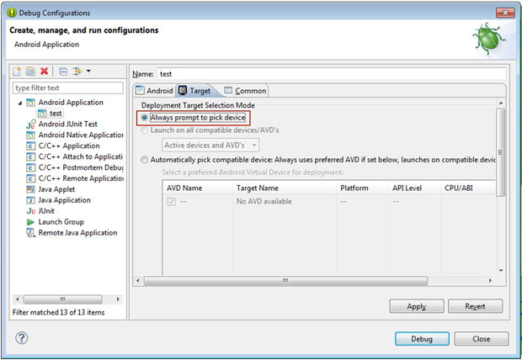

**Рис.35.**Настройка среды

1. В открывшемся окне выберите подключенное устройство, поставив флажок напротив **Choose a running Android Device**

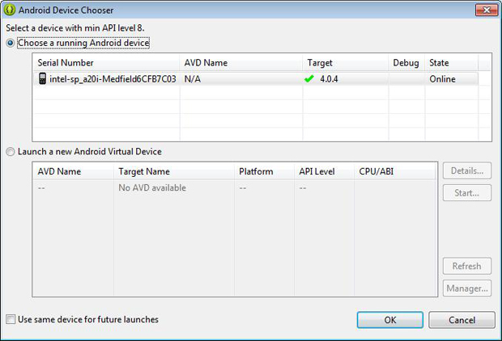

**Рис. 36.**Выбор устройства

1. Теперь можно запустить приложение.

### 

## Задание

Создайте и запустите на вашем устройстве аналогичный проект, поменяв размер, цвет и рисунок иконки и изменив текст приветствия с*Hello, world!* на *Hello, Android!*